出國報告(出國類別:國際會議)

2014年第四屆APEC衛生與經濟高階會議、「103年度中高階衛生行政人員工作坊暨臺美公共衛生圓桌會議計畫」暨整合性照護研討會
出國報告

服務機關:衛生福利部
姓名職稱:邱文達部長
商東福主任
赴派國家: 美國
出國期間: 2014.8.14~2014.8.23
報告日期: 2014.11.13

摘要
此行主要包含了2014年第四屆APEC衛生與經濟高階會議、國際整合性醫療照護研討會與中高階衛生行政人員工作坊暨台美公共衛生圓桌會議計畫三項活動，本人受邀於前兩者中介紹關於我國健康與長期照護系統的整合工程，與各國專家學者、政府官員交流建構長期照護的經驗、探討未來的發展方向。
中高階衛生行政人員工作坊暨台美公共衛生圓桌會議計畫係由衛生福利部暨所屬機關、醫院之中高階主管共15 人組成代表團，前往美國參加委由杜克大學籌辦之台美公共衛生圓桌會議，旨在與美國各州多位現任、前任衛生部門首長、高階官員、衛生福利領域之專家學者，討論與交流當前重要公共衛生議題進行，建立良好的溝通互動平台及夥伴關係，並拓展我國國際衛生外交關係。
研討會結束後，順道拜會美國加州急性後期照護KindRed Transitional Care and Rehabilitation 與精神照護機構Mental Health America of Los Angeles，深入了解急性後期照護機構在美國之發展歷程，與現今服務涵括的面向，做為我國建立新型照護機構之參考，並與精神照護機構高層交換營運全方位精神照護機構之意見心得。

目次
- 摘要---------------------------------------1
- 目的---------------------------------------3
- 過程---------------------------------------4
- 心得與建議事項-----------------------------8

目的
本人受邀於2014年第四屆APEC衛生與經濟高階會議與國際整合性醫療照護研討會中，分別以「健康與長期照護系統的整合工程」、「急性照護與長期照護整合工程-台灣面臨的挑戰與機會」主題發表演說，與APEC會員國之經濟、衛生首長以及美國人口老化研究、整合性照護之專家學者與官方代表分享我國為因應人口老化，提升急性後期照護品質及整合長期照護規劃等具體行動。鑒於我國積極汲取各國經驗與建議，以建立適合我國的照護體系，爰應邀參加，藉此機會與各國專家、衛生高層交流施政經驗與未來方向，並於會後實地拜會美國急性後期照護機構等，作為我國建立新型照護機構之參考。
此行另參加「103年度中高階衛生行政人員工作坊暨公共衛生會議計畫」，率我國中央、地方高階衛生行政主管與美國數州衛生官員、產界、學界代表進行交流，加深美方對我醫藥衛生體系之了解，促其持續支持我參加世界衛生組織相關會議等，並拓展我國中高階衛生行政主管國際觀。

過程
- 2014年第四屆APEC衛生與經濟高階會議(APEC High-Level Meeting on Health& the Economy)
本會議於今年8月15日在中國大陸北京舉行，今年會議重點在如何透APEC平台打造2020年亞太區域的健康新願景，議程共規劃四個討論主題，分別為「2020健康亞太(Healthy Asia-Pacific 2020)」、「區域衛生安全與經濟(Regional Health Security and the Economy)」、「健康的人口生產力和經濟參與(Health in Population Productivity and Participation in the Economy)」、「促進健康和生命科學部門的發展(Promoting the Development of the Health and Life Science Sector)」。本人今年獲邀於會議中擔任專題演講講者，以「健康與長期照護系統的整合工程(The Integration of Health Care and Long-Term Care)」主題發表演說，分享我國為因應未來各種衛生與經濟層面相關的挑戰，尤其是人口老化日益嚴重，如何在兼顧健保財政收支平衡的同時照應國人需求，以推動提升急性後期照護品質試辦計畫及長期照護規劃等具體行動，整合國內的衛生醫療及長期照護體系等方式，加以因應。

- 中高階衛生行政人員工作坊暨台美公共衛生圓桌會議計畫
8月18日上午抵達北卡羅萊納州杜克大學，隨即參與台美公共衛生圓桌會議:「變化中的典範-迎接所有政策面向的健康工程(Paradigm Shift-Embracing Health in All policies)」，與數州的衛生署署長、多位公共衛生界的意見領袖交流動員全方位的社會建設與資源來打造健康社會的經驗。下午參加由美國衛生部副部長兼疫苗中心主任Bruce Gellin 主持之公開論壇:「超越疫苗的夥伴關係(Beyond the Science of Vaccines-Partnership for Health )」，探討疫苗生產者在維護公共衛生所肩負的使命。晚間全體團員與近30位貴賓齊聚於前北卡衛生署署長Leah Devlin家中，在輕鬆愉快的晚宴氣氛中暢談，鞏固我國與美國友人間的情誼。
8月19日在北卡羅萊納州衛生福利署與該署各單位主管交換施政心得。午後前往全球最大的軟體公司SAS，參與由該公司副董事長主持之討論會，分享SAS將巨量資料運用在政策決策的經驗與貢獻，會後並參訪世界聞名的北卡生物科技中心。
三、國際整合性醫療照護研討會
本研討會於美國俄亥俄州凱斯西儲大學老化研究中心Benjamin Rose Institute on Aging舉行，為本部「長期照護與醫療整合研究計畫」之一環，研討會旨在藉實地訪查及和美方專家學者、官員與長期照護服務提供醫療機構之交流，深入了解美國諸多整合照護模式。本人受邀於8月20日以「急性與長期照護系統的整合工程:台灣面臨的挑戰與契機(Toward Integrating Acute and Long Term Care in Taiwan: Challenges and Opportunities)」為題為本研討會開場，介紹台灣刻正建構之長期照護體系，並於演講後和與會專家學者探討我國人口快速老化現況下面臨之挑戰，與如何在我國特有的健保制度與醫療福利共構的制度下建構合宜照護機構之契機。
四、拜會凱斯西儲大學、醫學院與克里夫蘭診所
凱斯西儲大學是俄亥俄州首學，該校之醫學工程更是翹楚，醫學院也與我國台北醫學大學設有醫學教育的合作，8月20日研討會後有機會與校長Barbara Snyder，醫學院院長 Pamela Davis 與醫工腦神經復健的專家Dr. Hunter, Trevor等洽談日後的各種合作機會。 當日下午拜訪隸屬於凱斯西儲大學，全球最大的私立醫院之一的克里夫蘭診所，該診所2009年時已有超過320萬名的就診人次以及近8萬名的住院人次，病人來源包含全美50州及超過100多個國家，其員工包含約2800名主治醫師及科學家、1300名住院醫師，涵蓋約120種醫學專科及次專科，除美國境內的分院外，在加拿大與杜拜各設有1所健康中心，及一家醫院。席間與該診所總裁Dr. Cosgorve交流醫院管理與國際醫療心得。晚間參與校方主持之晚宴。
五、拜會洛杉磯急性後期照護機構與心理健康照護機構
為建立更完善的中期照護機構與精神照護機構，本行特於8月21日安排拜會位於加州地區的複合型精神照護機構Mental Health America of Los Angeles (MHA)與急性後期之醫療照護中心:Kindred Transitional Care and Rehabilitation – Foothill。

上午參訪之Mental Health America of Los Angeles(MHALA)是一創立於1924的非營利組織，為Mental Health America以及Mental Health America California （MHAC）最大的附屬組織之一，中心的副主任Erin Von Fempe表示MHALA以服務、教育、倡議和訓練四大基石，除提供如台灣傳統精神機構提供病患者住宿的服務外，也致力於心理健康及心理疾病預防等相關工作，以及為患有精神疾病的青少年及成年人創造機會，幫助他們恢復健康，重回正常生活，可以說是結合醫療與社會福利服務的優良參考模式。

午後拜會KindRedTransitional Care and Rehabilitation – Foothill，它是全美最大的急性後期多元照護服務提供者”KindRed Health Incorperated ”在加州地區的重要據點，由中心主任 Marianne Schultz帶領參觀、一一說明該機構提供之服務: 個人化的復元計畫、跨科際的短期復建及長期照護、復健治療及支持計畫。

心得及建議事項
- 人口老化是全球各國普遍面臨的難題，提供因人而異的整合方
案，串聯急性、急性後期與長期照護的醫療體系是世界共同的趨勢。本行在APEC衛生與經濟高階會議及美國國際整合性醫療照護研討會的演講皆受到與會者熱烈回響及讚賞。前者會後，菲律賓及新加坡等官員皆趨前洽索簡報檔，並盛讚我國的衛生政策願景規劃係會員體中，最先進、最具體，堪稱會員體標竿學習的典範，可謂成功地行銷了臺灣卓越的醫療照護建設，與世界分享台灣經驗；同一演講於美國凱斯西儲大學舉辦之國際整合性醫療照護研討會中發表，則獲凱斯西儲大學多位高齡化研究的專家學者的迴響，主動分享美國過去在發展整合性照護之經驗，做為未來執行方向之借鏡，可謂獲益良多。

※俄亥俄州公共廣播電台報導本人與同仁至克里夫蘭了解美國老年照護體系

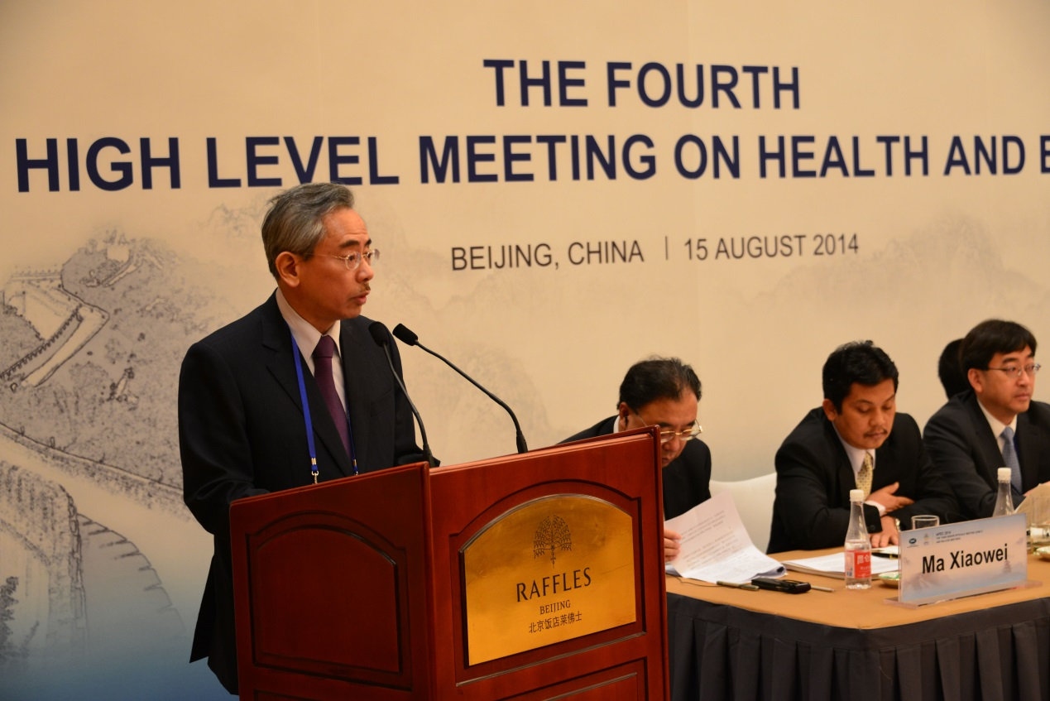
※8月15日2014年第四屆APEC衛生與經濟高階會議演講

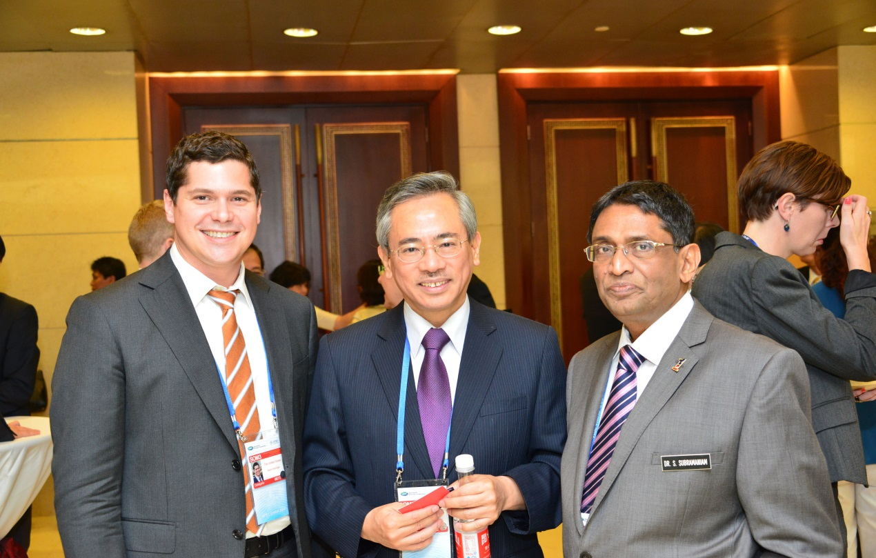
- 8月15日2014第四屆APEC會後與馬來西亞衛生部部長合影

※8月20日於國際整合性醫療照護研討會演講
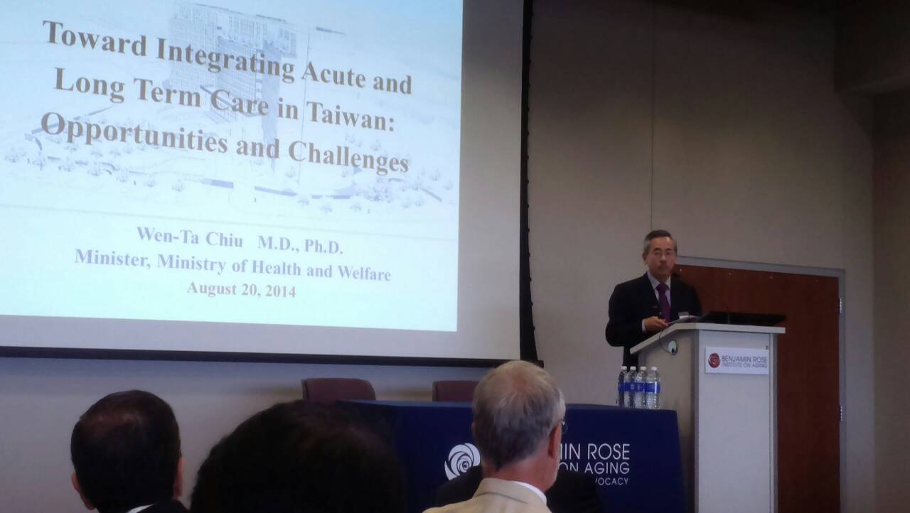
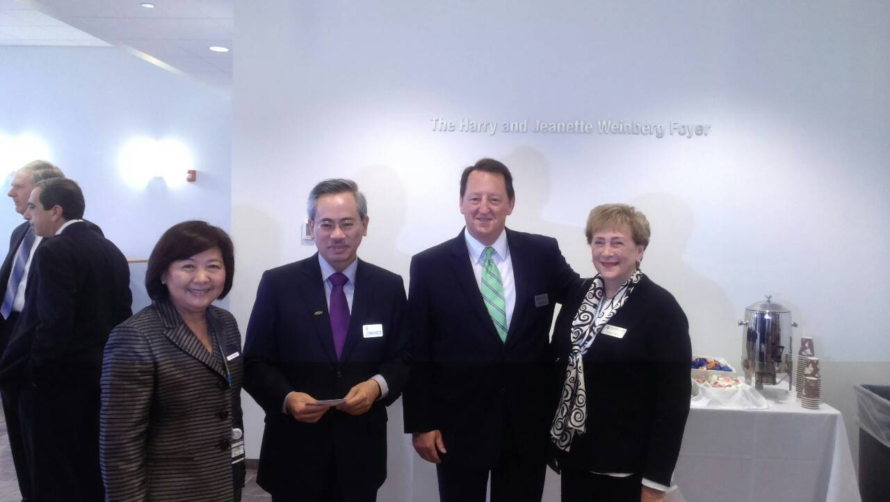
※8月20日演講前與凱斯西儲大學家庭醫學與社區健康教授Ye-Fan Wang Glavin與班傑明蘿絲人口老化研究中心(Benjamin Rose Institute on Aging)總裁Richard Browdie 討論台美在因應社會人口老化之對策。
- 本次我APEC代表團積極參與各項衛生相關會議，包括衛生工作
小組(Health Working Group)會議、衛生政策對話(Health
Policy Dialogue)等，並於會議中主動與APEC經濟體分享經
驗，如衛生體系的強化與建構(如初級健康照護政策規劃、全民
健康覆蓋的實施經驗)、各種健康科技工具的運用以及因應未來
新興衛生議題挑戰(如人口老化)我國的作為等議題。未來我國
亦應持續參與相關活動，並拓展區域關係，以深化我國於APEC
場域之參與，進而提升於國際社會之能見度。
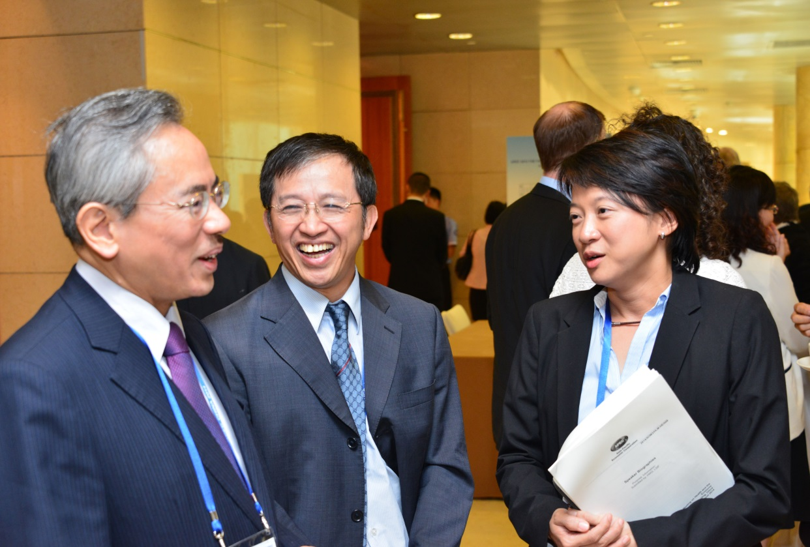

※8月15日2014第四屆APEC會後與會員國代表分享台灣經驗

- 整合性醫療照護在美國已推行數年，它強調「以人為中心」的理念，做到醫療與照護服務在不同提供者間的「無縫接軌」，也避免不當的醫療資源浪費。我國的急性後期照護體系尚未建立，各醫院照護之急性病人常常因與無法銜接居家或機構式護理照護，再度入院，或是滯留於醫院，造成不當醫療資源浪費，或是出院後因家中照護者能力不足而浪費黃金復健期，難以回復理想的身、心功能，同時造成家人的負擔。因此，建構適合我國的整合性醫療照護是本人上任來努力不懈的任務，本次參訪機構Kindred Transitional Care and Rehabilitation，其提供之服務與我國試行的「腦中風急性後期照護計畫」所含括的項目相當類似，更增進未來擴大此試辦計畫到其他疾病之信心。由於我國尚未設有此般急性後期照護之獨立機構，而是以跨層級、跨院、跨科的整合團隊來執行，連續性未如由單一機構提供健全，盼有朝一日我國也能建立此類型，提供國人更優質的照護服務。
- 本行參訪之另一克里夫蘭診所，該診所以病人為中心的經營理念與我國醫療體體系發展方向不謀而合，其國際醫療的經驗也相當值得我國醫療院所借鏡。該診所先前欲進入中國國際醫療市場受阻，希望汲取我國語言、文化上的優勢與經營中國國際醫療的經驗，該診所總裁Dr. Delos Cosgrove 對於我國臨床研究、生技產業之水準早有耳聞，也積極拓展國際合作機會中，故本次會面中不僅商討建立跨國臨床研究之可能性，也邀請Dr. Delos Cosgrove來台參訪，了解我國國際醫療的現況，期能開啟進一步合作之契機，創造我國醫藥生技與醫療照護產業之發展，本行成果豐碩。
- 本次公共衛生圓桌論壇會議在杜克大學政策和組織管理研究中心涂碧桂、林倩蓉老師的精心安排下，得使我國團員能在短時間順利拜會不同的衛生行政、研究部門，並與美方官員進行工作上的深度交流，討論當前重要的公共衛生議題，本計畫不僅向國際宣揚我國的醫藥衛生實力，持續增進美方友人對我們的認識並保持友好關係，也可以讓我國高階衛生行政人員實地體驗美國各級單位的施政成果，與最頂尖的醫藥研究機構與政府部門之合作現況，增強未來制定衛生政策的量能，建議來年能延續辦理本計畫，拓展我國中高階衛生主管的國際視野。

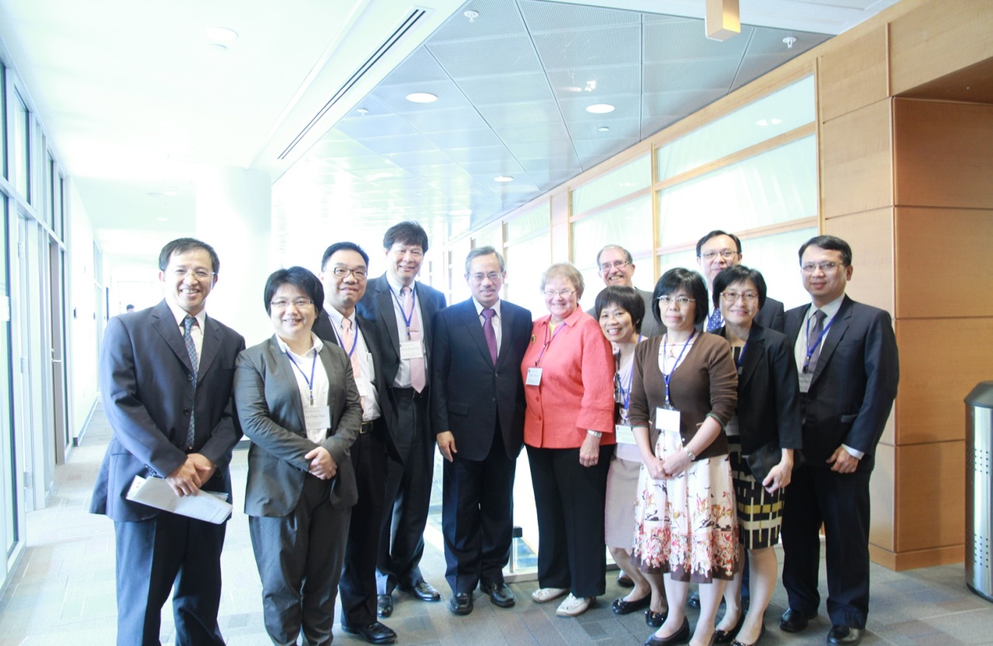
※ 8月18日公共衛生圓桌論壇會議後團員與北達可達州衛生署長Terry Dwelle、前華盛頓州衛生部部長Mary Selecky合影。

